МИНОБРНАУКИ РОССИИ

Федеральное государственное бюджетное образовательное учреждение высшего образования

НИЖЕГОРОДСКИЙ ГОСУДАРСТВЕННЫЙ ТЕХНИЧЕСКИЙ

УНИВЕРСИТЕТ им. Р.Е.АЛЕКСЕЕВА

Институт радиоэлектроники и информационных технологий

Кафедра информатики и систем управления

Лабораторная работа №5

«Знакомство с системой контроля версий git»

ПОЯСНИТЕЛЬНАЯ ЗАПИСКА

к лабораторной работе

по дисциплине

Основы информатики

РУКОВОДИТЕЛЬ:

________________ Степаненко М.А.

СТУДЕНТ:

________________ Добровольский В.Д.

22-ПМ-2

Работа защищена «___» ____________

С оценкой ________________________

Лабораторная работа №5

«Знакомство с системой контроля версий git»

**Цель**: научиться пользоваться системой git.

**Задания:**

1)Создать репозиторий;

2)Создать копию репозитория;

Сохранить изменения в файле;

Отправить изменения в главный репозиторий;

Получить изменения из главного репозитория;

3)Сделать Pull Request.

**Ход работы:**

1)создал репозиторий

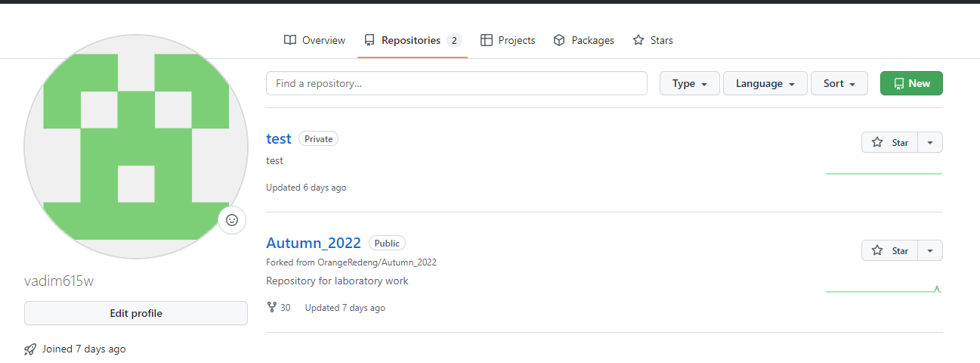

2) Создал копию репозитория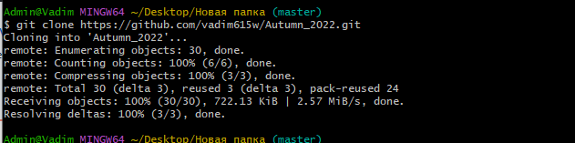

Сохранил изменения в файле

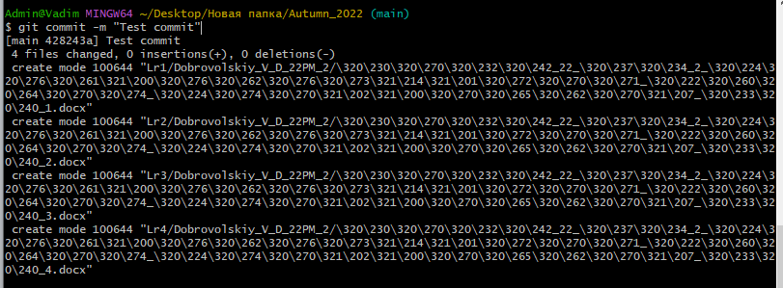

Отправил изменения в главный репозиторий

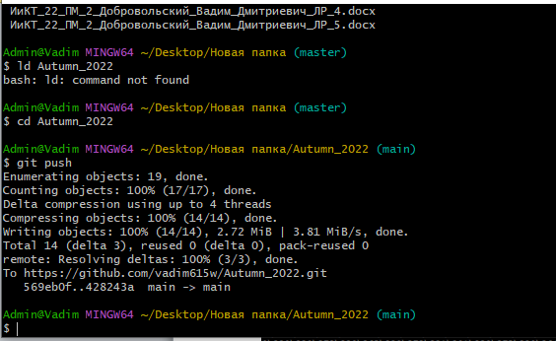

Получил изменения из главного репозитория



3)Сделал Pull Request

**Вывод**: таким образом, я научился пользоваться системой git.